三栏布局中间自适应:
第一种方法是使用绝对定位：在chorme的宽度width不包括padding。
注意：当子元素采用绝对定位的时候，父元素是无法自适应高度的，所以也就是父元素的高度会根据子元素中没有绝对定位的子元素来撑开。
Html:
<!DOCTYPE html>
<html lang="en">
<head>
<meta charset="UTF-8">
<title></title>
<link rel="stylesheet" type="text/css" href="task3.css">
</head>
<body>
<div id="contain">
<div id="left">
<div id="inner1"></div>
团队名称
</div>
<div id="middle">
<p>百度前端技术学院的课程任务是由百度前端工程师专为对前端不同掌握程度的同学设计。我们尽力保证课程内容的质量以及学习难度的合理性，但即使如此，真正决定课程效果的，还是你的每一次思考和实践。
课程多数题目的解决方案都不是唯一的，这和我们在实际工作中的情况也是一致的。因此，我们的要求不仅仅是实现设计稿的效果，更是要多去思考不同的解决方案，评估不同方案的优劣，然后使用在该场景下最优雅的方式去实现。那些最终没有被我们采纳的方案，同样也可以帮助我们学到很多知识。所以，我们列出的参考资料未必是实现需求所必须的。有的时候，实现题目的要求很简单，甚至参考资料里就有，但是背后的思考和亲手去实践却是任务最关键的一部分。在学习这些资料时，要多思考，多提问，多质疑。相信通过和小伙伴们的交流，能让你的学习事半功倍。</p>
</div>
<div id="right">
<div id="one"></div>
<div id="two"></div>
<div id="three"></div>
<div id="four"></div>
</div>
</div>
</body>
</html>
CSS:
div{
border:0.5px solid #999;
padding:20px;
}
#contain{
background: #eee;
position: relative;
height:auto;
}
#left{
width:160px;
position: absolute;
top:20px;
left:20px;
}
#right{
width:80px;
position: absolute;
top:20px;
right:20px;
}
#middle{
margin:0 140px 0 220px;
}
显示效果
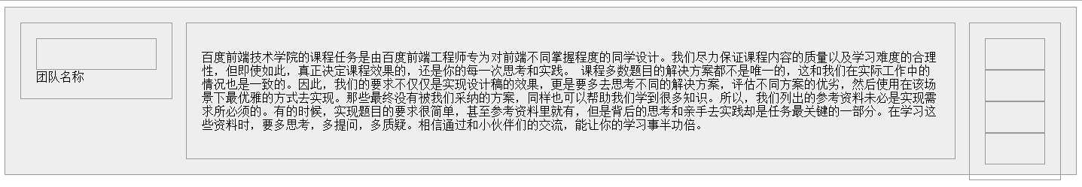
如果将中间的没有设置绝对定位的子元素的内容增加后可以自适应的
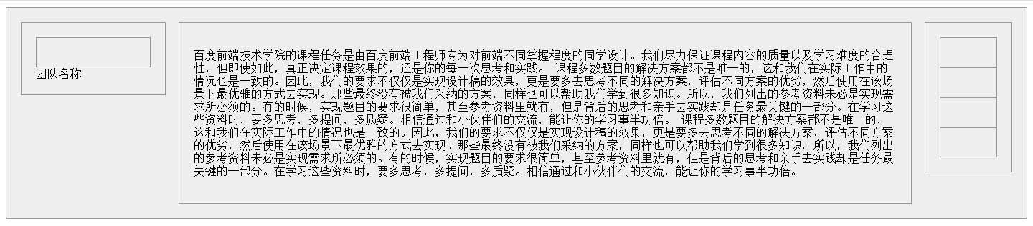
第二种方法是使用float：首先呢，一定要把中间的div放到最后面，然后左边的左浮动，右边的右浮动就ok了。
但是这里也有一个同样的问题就是父级div也不自适应高度。这首因为flow没有闭合。
最简单的方法就是可以给父元素添加overflow：auto；或overflow：hidden;
第三种方法：就是使用margin负值法：
首先，中间的主体要使用双层标签。外层div宽度100%显示，并且浮动（本例左浮动，下面所述依次为基础），内层div为真正的主体内容，含有左右210像素的margin值。左栏与右栏都是采用margin负值定位的，左栏左浮动，margin-left为-100%，由于前面的div宽度100%与浏览器，所以这里的-100%margin值正好使左栏div定位到了页面的左侧；右侧栏也是左浮动，其margin-left也是负值，大小为其本身的宽度即200像素。
但是在写的过程尤其是将right设置margin-left的时候要记得考虑进去边框，不然很容易出问题。

